# How to: Kali Linux in einer Virtuellen Maschine mit Virtual Box

Für Windows

Benötigt wird:

1. Kali Linux Image (ISO): <https://www.kali.org/downloads/> (überprüft die Prüfsumme mit dem öffentlichen Schlüssel von Kali KeyID: 7D8D0BF6)
2. Oracle Virtual Box <https://www.virtualbox.org/wiki/Downloads> (Checksum prüfen)
3. 12-20GB freier Speicher auf eurer Festplatte

## Virtual Box Installieren

Folgt den Anweisungen des Virtual Box Installers.

## Eine virtuelle Maschine aufsetzen

Wenn eure Installation abgeschlossen ist und ihr Virtual Box das erste Mal startet sollte es wie folgt aussehen (bei euch wird die linke Spalte allerdings noch leer sein):

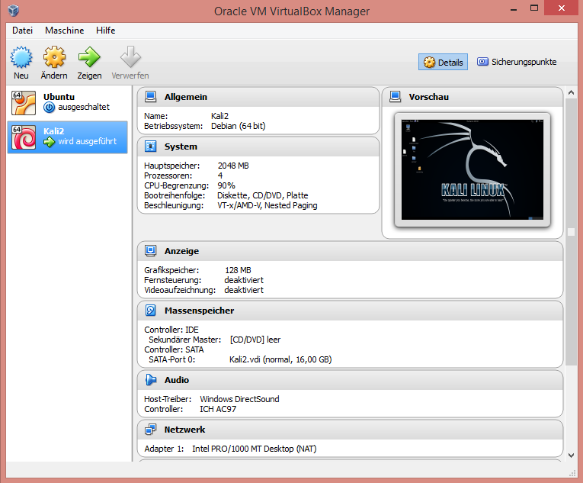

Ihr könnt dem Bild auch meine Einstellungen entnehmen, diese können sich allerdings bei euch stark unterscheiden (je nach System).

Als nächstes Klicken wir auf „Neu“. Im folgenden Dialog geben wir einen Namen ein und wählen als Typ „Linux“ und als Version Debian (32 oder 64 Bit – abhängig von eurem System und Kali Version).

Im nächsten Dialog könnt ihr die Speichergröße (Hauptspeicher) festlegen. Mein System hat 16GB RAM und ich habe der virtuellen Maschine 2GB zugewiesen.

Der folgende Dialog lässt euch eine Festplatte erzeugen. Dazu wählt ihr den Punkt „Festplatte erzeugen“, klickt auf erzeugen und dann wählt ihr VDI (VirtualBox Disk Image).

Nach einem Klick auf weiter wählt ihr „dynamisch“ klickt dann auf weiter. Nun müsst ihr der virtuellen Festplatte einen Namen geben, den Speicherort zuweisen und ihre Größe festlegen. Ich empfehle eine Größe zwischen 12 und 20 GB (Kali alleine benötigt ca. 8GB). Nach einem Klick auf „erzeugen“ erstellt euer System die virtuelle Festplatte.

Nun sollte eine neue virtuelle Maschine in eurem VirtualBox Manager vorhanden sein. Bevor wir das System aufsetzen solltet ihr die virtuelle Maschine auswählen und auf „ändern“ klicken. Überprüft ob alle Einstellungen stimmen. Vor allem könnt ihr unter „System“ -> „Prozessor“ noch die Anzahl der Kerne die eurer virtuellen Maschine zur Verfügung stehen anpassen. Ich habe der VM alle vier Kerne zur Verfügung gestellt und die CPU-Auslastung auf 90% begrenzt. So kann man immer noch einschreiten falls man die VM überlastet. Unter dem Punkt „Anzeige“ lässt sich noch der Grafikspeicher erhöhen. Ihr könnt auch nach der Installation eures Systems weitere Änderungen vornehmen.

Wenn alle Einstellungen gemacht sind könnt ihr die VM starten. Der folgende Dialog fragt euch nach der ISO Datei die ihr zuvor runtergeladen habt. Navigiert zum Speicherort der ISO und wählt sie aus. Das System wird jetzt installiert (folgt den Anweisungen des Installers).